С 1 января 2019 года обращение твердых коммунальных отходов (ТКО) в Пермском крае становится полноценной коммунальной услугой.
Частью 5 статьи 30 Жилищного кодекса РФ определено, что собственник жилого дома или части жилого дома обязан обеспечивать обращение с твердыми коммунальными отходами путем заключения договора с региональным оператором по обращению с твердыми коммунальными отходами. Под обращением с твердыми коммунальными отходами понимаются транспортирование, обезвреживание, захоронение твердых коммунальных отходов.
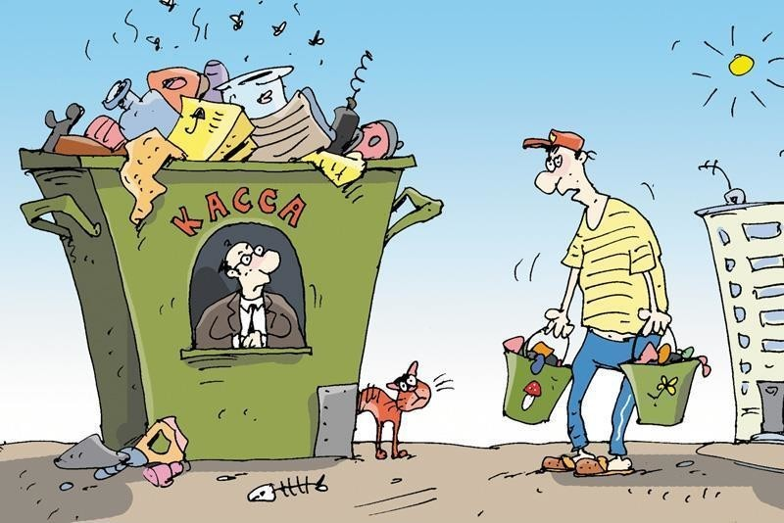
Как и любая коммунальная услуга, оборот ТКО подлежит оплате.
Обязательства по оплате несут собственники ТКО: собственники помещений в многоквартирных домах, собственники частных жилых домов и частей жилых домов, собственники нежилых помещений в домах (например, магазинов, офисов), жилищные кооперативы или собственники помещений и квартир в многоквартирном жилом доме, если в доме непосредственное управление, садоводческие, огороднические или дачные некоммерческое объединение граждан, а также юридические лица и индивидуальные предприниматели, в результате деятельности которых образуются ТКО.
С 01.01.2019 размер платы за коммунальную услугу по обращению с твердых коммунальных отходов составит:
для жилых помещений, расположенных в многоквартирных жилых домах – 3,39 руб./1 кв.м. в месяц;
для индивидуальных жилых домов – 71,68 руб./ 1 чел. в месяц.
Обеспечивать сбор, транспортировку, обработку, утилизацию, обезвреживание, захоронение ТКО будет единый региональный оператор – ПКГУП «Теплоэнерго», который в настоящее время ведет активную работу по заключению договоров с юридическими лицами и индивидуальными предпринимателями. Для жителей многоквартирных домов и частного сектора заключение договора необязательно, услуга предоставляется на условиях публичной оферты. Договор будет опубликован в средствах массовой информации, а оплата квитанции является подтверждением реализации договора.
Оператором по обращению с твердыми коммунальными отходами, которым будет осуществляться транспортирование ТКО на территории Кунгурского городского округа и Кунгурского муниципального района, является ООО «Астронг» (Пермский край, г. Кунгур, ул. Плехановский тракт, 4км, контактный телефон: 8(34271) 2-72-08, Email: astrong.kungur@gmail.com, режим работы: с 8:00-20:00).
«Единое окно» для подачи информации о несвоевременном вывозе мусора и несанкционированных свалках – ГУП «Теплоэнерго», тел.: 8(342)236-90-55 e-mail: info@te.permkrai.ru

Согласно ст.4 Федерального закона «Об охране окружающей среды» от 10.01.2002 № 7 объектами охраны окружающей среды от загрязнения, истощения, деградации, порчи, уничтожения и иного негативного воздействия хозяйственной и (или) иной деятельности являются компоненты природной среды, природные объекты и природные комплексы.
За загрязнение окружающей среды предусмотрена ответственность не только должностных и юридических лиц, но и граждан.
Статьей 8.2. КоАП РФ предусмотрена административная ответственность за несоблюдение экологических и санитарно-эпидемиологических требований при обращении с отходами производства и потребления.
Отходами производства и потребления являются вещества или предметы, которые образованы в процессе производства, выполнения работ, оказания услуг или в процессе потребления.
Санкцией данной статьи предусмотрено наказание в виде административного штрафа на граждан в размере от одной тысячи до двух тысяч рублей; на должностных лиц – от десяти тысяч до тридцати тысяч рублей; на лиц, осуществляющих предпринимательскую деятельность без образования юридического лица – от тридцати тысяч до пятидесяти тысяч рублей, или административное приостановление деятельности на срок до девяноста суток; на юридических лиц – от ста тысяч до двухсот пятидесяти тысяч рублей или административное приостановление деятельности на срок до девяноста суток.

Информация подготовлена
Кунгурской городской прокуратурой
Пермский край, г. Кунгур,
ул. Октябрьская, д. 30,
Тел. (34271) 23069, 23388

КУНГУРСКАЯ
ГОРОДСКАЯ ПРОКУРАТУРА

2019

